

Pressinformation november 2009

Nytt mousserande årgångsvin
Åkesson Vin följer upp förra årets succé
Även i år har Åkesson Vin tagit fram ett mousserande årgångsvin - Kronovalls Vinslott Tirage 2000, som producerats enligt den traditionella champagne-metoden. Det har legat och mognat i slottets iskällare sedan år 2001 och nu släpps ett begränsat antal flaskor i beställningssortimentet.
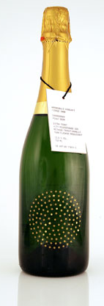
Tirage 2000 är, precis som förra årets Tirage, gjord på Pinot Noir och Chardonnay. Druvorna skördades år 2000 och vinet har lagrats i iskällaren på Kronovalls slott i 8 år. Den har producerats enligt den så kallade Méthode Traditionnelle, en metod som används för tillverkning av Champagne, Cava och Cremant. Årets släpp består av 7 400 flaskor.
- Vi har producerat mousserande vin i över 20 år och i det här vinet har vi samlat det kunnande vi byggt under dessa år, Anders Karlsén VD Åkesson Vin.
Kronovalls Vinslott Tirage 1999 fick mycket beröm i vinspalterna. Mycket talar för att årets mousserande vin från Åkesson därför kommer att ta slut ganska snabbt.
Vinet finns på Systembolagets beställningssortiment från och med 1 december med artikelnummer 77025-01 och på hyllan hos Systembolaget i Tomelilla. Pris 169 kr.

För ytterligare information, vänligen kontakta;
Anders Karlsén
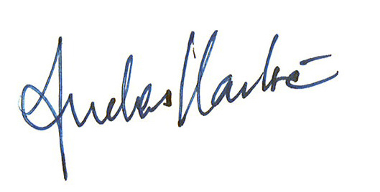
VD Åkesson Vin
0417-19723, 0709-298581
anders.karlsen@akessonvin.com
www.akessonvin.se

för bilder: http://www.kiviks.se/press

Åkesson Vin AB ingår i det familjeägda Kivik Holding AB som drivs av fjärde generationen Åkesson. Med Kronovalls Vinslott på Österlen som bas marknadsförs viner och alkoholhaltiga drycker. Mycket av produktion
och tappning, bland annat av det mousserande vinet Amadeus, sker i det egna vinhuset på Österlen.
I koncernen ingår även Kiviks Musteri AB och Kronovalls Vinslott.

ÅKESSON VIN AB
ett företag i Kivik Holding AB

Post: Kronovalls Vinslott, Fågeltofta, 273 95 Tomelilla
Telefon: 0417-197 25
info@akessonvin.com | www.akessonvin.se

